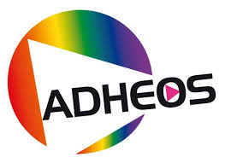
A NOUS RETOURNER AVANT LE 5 JANVIER 2015
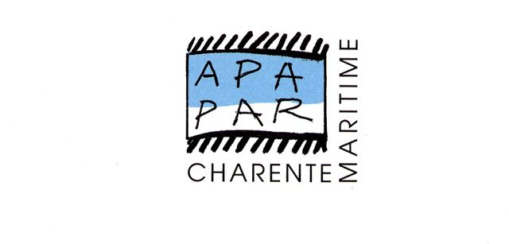

BULLETIN D’INSCRIPTION

Journée de sensibilisation contre l’homophobie
Lundi 12 JANVIER 2015 de 9h à 17h30 à LA ROCHELLE
10 rue de la Guignette (Salle MAS de 9h à 12h – salle MAS de 14h à 17h30)

Je désire m’inscrire au module « LGBT FORMATION » Journée de sensibilisation contre l’homophobie

Nom et prénom de la personne souhaitant bénéficier du module de formation :
-------------------------------------------------------------------------------------------------------------------------

Fonction exercée : --------------------------------------------------------------------------------------

Tél : -----------------------------------------
E-mail :---------------------------------------------------------------------------------------

Structure de la personne formée : ----------------------------------------------------------------------------------
Adresse : --------------------------------------------------------------------------------------------------------------------------------------------------------------------------------------------------------------------------------------------------

Code postal : ------------------------ Ville : --------------------------------------------------------------------

IMPORTANT
L’accès au module de formation « LGBT Formation » est gratuitement délivré par l’association ADHEOS. Les frais de déplacement et de repas sont à la charge du participant ou de sa structure.
Rappel : cette formation se déroule de 9h à 17h30 (programme détaillé ci-joint). De ce fait, les professionnels ne peuvent pas s’inscrire pour une ½ journée.

CONTACTS :
APAPAR – Prévention spécialisée Villeneuve Les Salines
Nathalie CHARRIER  06.89.87.86.95
ADHEOS – 5 passage Ancienne Caserne 17100 Saintes
Frédéric HAY  06.26.39.66.13 - contact@adheos.org

